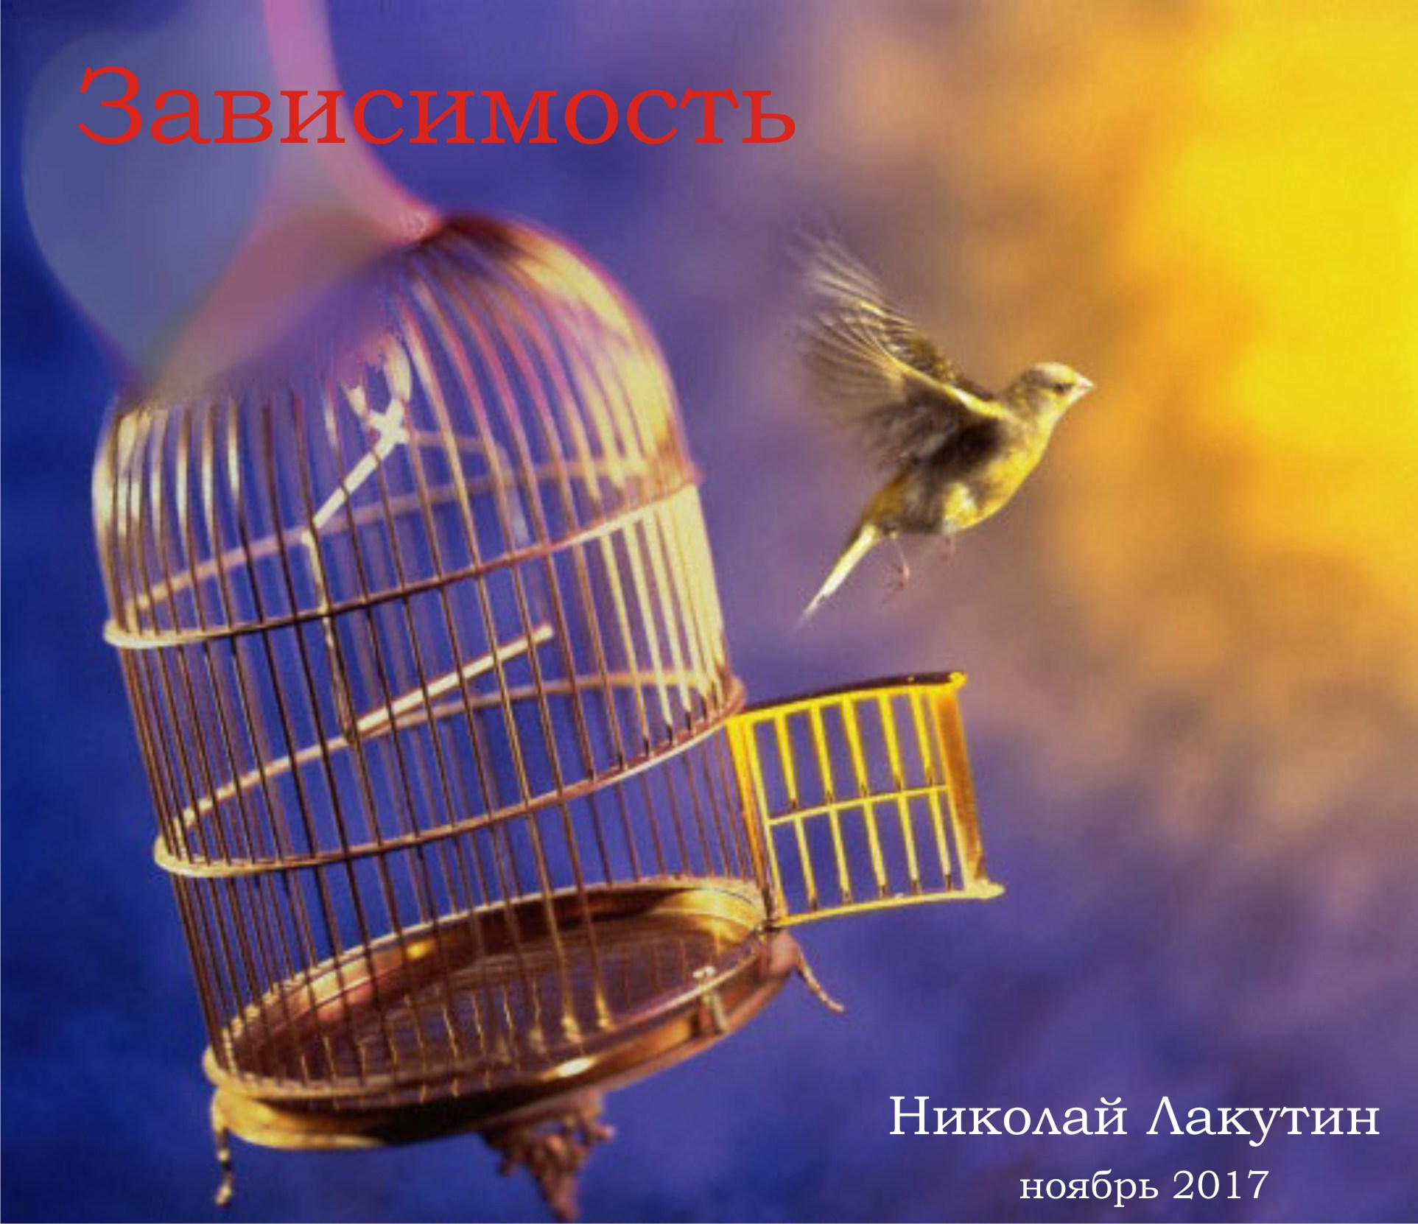

Введение
Данную рукопись я составил в помощь тем, кто попал в сети игорной, алкогольной, табачной и прочей наркотической зависимости вплоть до «иглы». Метод спасения описан весьма не традиционный, но он открывает глаза на многие процессы, которые происходят в жизни каждого человека.
Так уж случилось, что понимание того, что такое человек – это всегда палка о двух концах. Для человека, как истинного Божьего создания, достойно проходящего свой путь – это конечно хорошо. Для бизнесменов – людей, главенствующая цель которых деньги – это конечно ящик Пандоры, который они открывают, не ведая того, что творят...
Фантастика.
Николай Лакутин

Зависимость
Некоторые из Вас знают что, несмотря на очень ограниченное свободное время, я оказываю людям психологическую помощь по всему миру. Порой моего ответа людям приходится ждать достаточно долго, но судя по всему, они готовы ждать.
Одину из очень распространённых проблем я привёл в качестве рукописи – пособия. К слову, информация будет полезна не только тем, кто страдает какой-либо зависимостью... но не буду сейчас раскрывать все карты... обо всём по порядку.
Ко мне обратился молодой человек, пристрастившийся к наркотикам, ищущий поддержку и совет как избавиться от этого проклятья...
Итак, мой ответ на проблему наркотиков, поехали...
Почему самостоятельно, да и при помощи специалистов людям очень редко удаётся отказаться от принятия наркотиков, которые однажды попробовали? Вы понимаете, наркотики разрабатывали очень не глупые ребята, синдикат проплаченных институтов годами работал над тем, чтобы Вы попробовав однажды никогда уже не смогли бросить. Можно долго искать ответы на вопросы - как и что, но очень мало шансов их найти, потому что здесь подключена далеко не только физиология и психология человека. Что бы не происходило, как бы не шло, Вы всегда сможете себя убедить теперь и отныне в том, что принять очередную последнюю дозу просто необходимо, потому что ситуация такая. Даже не пытайтесь себя отговорить, потому что у Вас это не получится. Что делать? Очень просто - разрушить тело до конца, раз уж начали. Остановиться - шансов почти нет. Поверьте, очень много сил, средств и времени было потрачено у определённых людей на то, чтобы Вы никогда не смогли перестать принимать данный препарат. Я Вас не буду отговаривать и холить надеждами на лучшее светлое будущее, потому что это будет неправда. Увы - Вы не первый, кто попался в сети, раскинутые по всей планете. Я не знаю, сможете ли Вы в одиночку противостоять миллиардам долларов и огромной команде профессионалов, которые уже решили Вашу судьбу, изобретя то, с чем Вы теперь знакомы. Есть у Вас то, ради чего придётся рискнуть перевернуть свою жизнь на 180 градусов? Хватит ли ДУХА на дерзость сделать практически невозможное? Если нет - то могу порадовать от части, это тело у Вас не последнее, его Вы быстренько убьёте и родитесь в другом, но там придётся вновь и вновь преодолевать те препятствия, которые остаются не решёнными. Проблемы всегда остаются, пока мы их не решим, хоть нам и кажется порой, что это не так. Поэтому, если всё-таки хватит наглости противостоять целому батальону профессионалов - напишите мне - ДА. Если нет - я Вас пойму и отпущу с миром доживать жизнь, которая Вам уже не принадлежит... Не отвечайте сразу, потому что Вы сейчас даже не представляете, через что придётся пройти в случае положительного ответа. Намного проще просто умереть в ближайшем будущем и потом начать жизнь с чистого листа, совершенно не помня о том, сколько лет Вы уже топчете эту планету... В течении недели я готов ждать ответа. Определяйтесь,... супруге терпения и мой поклон уже даже за то, что ей довелось пережить даже на сегодняшний день. Добра.... Николай.
ответ последовал – ДА и готовность бороться

Фокус в том, что нужно будет не бороться, а мириться и договариваться. С кем именно - узнаете чуть позже. Может быть мой вопрос покажется странным, но тем не менее я его задам. У Вас есть возможность сходить в баню но не общественную, а в частном доме или в деревне, так чтобы на снег выйти можно было после пропарки?

ответ - Есть

В таком случае, хочу Вас кое с кем познакомить. Сходите в такую баню в самом ближайшем будущем, попарьтесь, хорошенечко погрейтесь. Потом нужно будет выйти из бани на снег. Из одежды максимум трусы. Постоять нужно будет примерно 2-3 минуты, да так, ещё на ноги сверху снега нагрести. Вы почувствуете жжение, которое начнёт подниматься по коленкам вверх, дойдёт до солнечного сплетения и подберётся к горлу. Вероятнее всего Вам захочется закричать, а точнее заорать во всю глотку, когда холод будет уже невыносим. Вот в такие тяжёлые моменты, я Вам предложу на секундочку посмотреть на всю эту ситуацию со стороны, так сказать из пространства. И самое главное, поймать такой момент, когда придёт осознание, что вот это существо, орущее внутри Вас - это не Вы. Я понимаю, что это сейчас звучит как психологический ход для чего-то там непонятного, но на самом деле, Вы наконец-то познакомитесь с тем, кто сейчас водит Вас по жизни как ослика с привязанной морковкой впереди. В такие моменты хочется ещё больше зарыться в снег, причинить ещё больший дискомфорт, чтобы эта сущность заорала так, чтобы сорвала глотку и заткнулась поняв своё место внутри Вас. На второй и третий выход из бани после очередной тщательной пропарки будет намного легче - проверено ни один раз. Больше трёх раз за один приём бани не нужно этого делать, даже если Вам будет хотеться помучить этого гадёныша внутри. Самое интересное при этом, что наблюдая за всем происходящим как бы со стороны, Вы потеряете чувствительность. Вам будет комфортно и хорошо, даже если Вы будете полностью в сугробе снега лежать или голышом стоять на морозе в 50 или 60 градусов. Не переживайте, Вы не заболеете. Это тоже много раз проверено лично мной. Когда обнаружите внутри себя того, с кем я хочу Вас познакомить - напишите мне, расскажу что делать дальше. Если Вам будет комфортней - можете проделать этот эксперимент с женой вместе, она наверняка не знает, кто там таится у неё внутри. Приятной встречи Вам. Жду ответа, когда бы он не пришёл, ну и я надеюсь, что хотя бы за период нашего общения Вы не принимаете препарат, иначе толку будет мало... терпение пока ещё нужно. Добра...

ответ - Спасибо нет конечно не принимаю препарат, а обо всем, что натворил жалею и обязательно сделаю все, что вы сказали. Вы прямо в точку говорите, что кто-то водит как ослика.

Дальнейший разговор передавать не буду, просто расскажу, что это такое было для тех, кто рискнёт познакомиться с сущностью внутри. Дело в том, что человек – это некий тандем животного и духовного начала. Помните примитивное изображение ангелочка и чёртика по одну и другую сторону человека. Каждый из них шепчет на ухо человеку своё, вопрос лишь в том кто перевесит и возьмёт верх. Но никто не задаётся вопросом кто же тогда сам человек. Долго рассказывать для чего и кем этот тандем был создан, но придумано толково. Так вот человеком в течение жизни, как правило, руководит животное начало, это та самая сущность, которую можно обнаружить внутри себя. Для поддержания, кормления и использования этой сущности в своих целях трудится вот уже несколько тысяч лет современный мир. Эксперимент просто великолепный, увидеть то, что находится внутри себя практически невозможно, потому что каждый человек воспринимает всё что от него исходит как самого себя. Желания, эмоции, чувства. Помните поговорку «Сколько волка не корми – всё равно в лес смотрит». Человеку, живущему животным началом, а таких 99,9% населения земли, свойственно желать большего, всегда, независимо от того, что он имеет. В этой связи был придуман и внедрён великолепнейший инструмент управления людьми – деньги. Их хочется больше даже тем, кто обеспечил себя и своих потомков на несколько сотен лет вперёд. Наркотики – это один из универсальных якорей для животного начала человека. Дай вкусную конфетку – человеку ведь захочется ещё. Дай ему вкусную конфетку которая вызывает зависимость и он никогда не признает, что эта конфетка обладает какой-то притягательной особенностью, ему просто будет хотеться её и всё. Человек будет воспринимать это желание как своё собственное, как собственный волевой и обоснованный выбор. И за этот обоснованны, взвешенный и правовой выбор человек будет бороться и идти по головам. Тем, кто будет вестись на поводу у своего животного начала, шансов на спасение в данном случае не будет никаких. Это если не углубляться в особенности химических реакций, которые меняют состав организма и делают его дальнейшее существование невозможным без постоянной подпитки определённых элементов.
Но если животное начало истребить, то мы не пройдём тот урок, ради которого и был создан данный тандем. Поэтому всё что нужно сделать – это во-первых, обнаружить в себе того, кто всё время хочет есть, лениться, желает богатства, под которыми понимается возможность получения всё большего количества благ....
После того, как данный субъект будет обнаружен – неплохо было бы его по дрессировать. Один из способов дрессировки и укрощения – это баня и та практика, которую я описал. Более эффективные практики есть в крохах и остатках истинных знаний - йоге, но на первых порах их Вам никто не выдаст, потому что выдержать их непросто неподготовленному человеку. Те же голодовки (в разумных пределах) – это тоже очень хороший инструмент. Мне известны случаи, когда человек жил без еды несколько месяцев. Так что суждения по поводу ограниченности человека без еды, воды и всего того, без чего мы жить как будто бы не можем – сильно преувеличены. Но с экспериментами всё же будьте осторожны, подготовка к ним занимает по нескольку лет, точнее это подготовка к переходу от животного начала к духовному.
После того, как научитесь выявлять поползновения пакостной сущности внутри, нужно будет всего на всего понимать, кто Вы и кто она. И ставить её на место.
Возьмёте под контроль свои мысли, свои ощущения, свои желания – возьмёте под контроль свою жизнь.
Открою ещё один секрет. Когда человек начинает понимать, что он есть такое и какими «плюшками» даруют тех, кто не свернул с духовного пути, то даже такие сильнейшие препараты как ЛСД-25 и ЛСД-100 кажутся лёгкой почти незаметной эмоцией по сравнению со штормом и стихийным характером того, что открывает в себе человек. Этот благодатный и созидательный шторм вырабатывается, что называется в крови, он не требует практически ничего из «благ» современности для комфортной жизни, потому что всё способен дать его носителю самостоятельно, из внешних источников. Но под внешним источником стоит понимать не материальный мир, как бы это парадоксально не звучало, а тот, из которого он создан.
У вас может возникнуть логичный вопрос – а почему я должен выбирать духовное, а не животное, если мне и так комфортно.
Отвечу – для начала просто для того, чтобы хотя бы попробовать, что это такое и чем отличается. Когда Вы познаете это, то сможете понять, кто есть Вы, то есть, кто тот самый «человек, которому шепчут на ухо ангел и чёрт».
Не позволяйте управлять собой тому, кто знает правду...
Николай Лакутин

